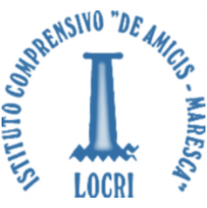 |   ISTITUTO COMPRENSIVO STATALE  “DE AMICIS - MARESCA”  Via Dante 6 - 89044 LOCRI (RC)  C.F. 81001690809 - codice meccanografico: RCIC853009 - TEL. 0964/391461 - FAX 0964/ 20222 - e-mail: rcic853009@istruzione.it www.istitutocomprensivolocri.gov.it | 

Anche per l’anno scolastico 2020/2021 è prevista la raccolta di informazioni di contesto per ogni studente partecipante alla rilevazione nazionale INVALSI ( classi seconde e quinte primaria ; classi terze secondaria di I grado) . Il modello con l’indicazione delle informazioni richieste dovrà essere restituito entro giorno 1 febbraio 2021 attraverso l’indirizzo di posta elettronica lisascuola@libero.it

Nel raccomandare le famiglie di restituire nei tempi indicati il presente modello, si porgono distinti saluti.

Istruzioni per la compilazione e la restituzione:
- Scaricare sul proprio pc il modello di proprio interesse (scuola primaria o scuola media a seconda del grado di scuola frequentato dal proprio/a figlio/a).
- Compilarlo in ogni sua parte e salvarlo;
- Inviarlo all’indirizzo di posta elettronica lisascuola@libero.it rinominando il file con indicazione: nome/cognome classe e plesso dell’alunno.

La funzione strumentale Invalsi
Docente Elisabetta Furfaro

